关于评选2008年度“中国大学生自强之星”的通知

各省、自治区、直辖市团委，学联：
为深入贯彻党的十七大精神，激励广大青年学生自立自强，奋发成才，共青团中央、全国学联决定评选2008年度“中国大学生自强之星”。现将评选活动方案印发给你们，希望各地、各高校团学组织结合实际，认真组织好评选活动，在青年学生中树立一批勤奋学习、不畏困难、勇于进取的先进典型，引导更多的学生向身边的榜样学习，努力成长为中国特色社会主义的合格建设者和可靠接班人。
附：《2008年度“中国大学生自强之星”评选活动方案》

共青团中央办公厅 全国学联秘书处
二ＯＯ八年十月六日
2008年度“中国大学生自强之星”评选活动方案
一、组织机构
主办单位：共青团中央、全国学联、新东方教育科技集团
承办单位：中国青年报社
官方网站：中国高校传媒联盟网（www.chinaumu.org）
二、参选对象
1.普通高校（含民办）的全日制本、专科生和研究生；
2.具有良好的思想政治素质，学业成绩优良，品行端正，热心公益，乐观向上；
3.勇于克服在经济上或其他方面的困难，表现出顽强的毅力，拼搏进取，事迹突出。
三、评选办法
1、报名参选
报名时间：2008年10月15日—11月9日
具体报名方式：登录活动官方网站，进入“中国大学生自强之星”评选活动专区，填写报名表和相关报名材料并提交。网站会自动生成报名表及报名材料的打印版本，报名者必须打印一式两份，到学校团委审核盖章，学校团委及个人各存一份，以备报名资格审查。
本次评选在报名阶段为每个高校团委设置网络认可码，每个报名者只有通过校团委审核后才被视为报名成功。
2、校内评选阶段——产生省级评选阶段候选人
评选时间：2008年10月15日—11月10日
各高校大学生均可登录活动官方网站的“中国大学生自强之星”评选活动专区，为本校报名参选的同学投票。
投票规则：本阶段评选只接受本校学生的实名制网络投票，参加投票的同学必须提交自己的姓名、学号等真实信息方可为参选者投票。每个同学可以为一名或多名参选者投票，但对同一个参选者只能投一票，多投无效。
按照网络得票数排名，各高校得票前两名的同学直接进入省级评选阶段。各高校团委必须在11月15日前将晋级同学的报名表和事迹材料提交到当地省级团委学校部。
3、省级评选阶段——产生“中国大学生自强之星提名奖”
评选时间：2008年11月12日—11月30日
在省级评选阶段，此前校级评选阶段的网络得票归零。本阶段只接受本省份内高校同学的实名网络投票。
同时，为提高参与度，活动开通短信投票平台。移动联通用户编辑D+选手编号到106620080，即可为该候选人投上一票。每个手机号码可以为一个或多个候选人投票，但对每个候选人只能投一票（每次投票收取信息费0.3元，不含通讯费）。
网络得票数与短信得票数相加即为该候选人总得票数，按得票多少排名。
按照《2008年度“中国大学生自强之星”候选人名额分配表》的数量，各省份得票靠前的参选同学自动晋级，获得“中国大学生自强之星提名奖”（例如：北京地区的候选人名额为50名，则北京地区省级评选总得票数前50名同学直接晋级，其他省份依此类推）。
各省级团委必须在12月5日前将获得提名奖的“中国大学生自强之星”候选人的“中国大学生自强之星报名表”及相关事迹材料，以特快专递的方式发送到组委会秘书处。
4、产生“中国大学生自强之星”
2008年12月10日前，组委会将综合各省区晋级候选人的事迹特点、地区分布等因素，推选出110名“中国大学生自强之星”正式候选人，参加全国阶段的评选。
公示期：2008年12月10日——12月31日。
110名“中国大学生自强之星”正式候选人将通过活动官方网站和《中国青年报》等媒体进行公示，接受社会各界监督。公示期内社会各界可对正式候选人的参选资格、参选过程等相关内容进行举报。一旦发现有不符合参选条件或存在投票作弊等行为，组委会查实后将直接取消该候选人的参选资格，并通报其学校进行相关处理。
举报电话：010—64098415/64098277
举报邮箱：ziqiangzhixing@cyol.com
5、全国阶段评选——产生“中国大学生自强之星”
评选时间：2008年12月10日—12月31日
在此评选阶段，此前省级评选阶段的网络得票归零。
网络投票办法：登录活动官方网站，直接为“中国大学生自强之星”正式候选人投票。
短信投票办法：登录活动官方网站中国高校传媒联盟网（www.chinaumu.org）的活动专区，查看候选人编号，移动联通用户编辑D+选手编号到106620080，即可为该候选人投上一票，（每次投票收取信息费0.3元，不含通讯费）。
每个人或每个手机号码可以为一名或多名候选人投票，但对同一名候选人只能投一票，多投无效。网络得票数与短信得票数相加即为该候选人最终得票数，得票多者排名靠前。最终得票数前50名的同学成为“中国大学生自强之星标兵”候选人。
6、“中国大学生自强之星标兵”评选
组委会将向评委会提交前得票前50名同学的材料，由评委会综合评议，并于2009年1月10日前投票评选出10名“中国大学生自强之星标兵”，其余100名正式候选人当选“中国大学生自强之星”。
四、活动表彰
2009年春节前，活动组委会将正式公布“中国大学生自强之星”及“中国大学生自强之星标兵”名单，举行“中国大学生新东方自强奖学金”颁奖仪式，10名“中国大学生自强之星标兵”将分别获得荣誉证书和“中国大学生新东方自强奖学金”10000元，100名“中国大学生自强之星”将获得荣誉证书和“中国大学生新东方自强奖学金”5000元，受邀参加颁奖仪式；800名获得“中国大学生自强之星提名奖”获得者，将获得荣誉证书和“中国大学生新东方自强奖学金”2000元。主办单位设立高校优秀组织奖50名，颁发奖牌。
为鼓励大学生积极参与本次活动，特设立参与奖：校级和省级评选阶段，将各随机抽取200个参与奖，分别奖励价值500元的新东方网络听课卡；全国评选阶段，将随机抽取10个特别参与奖，分别奖励价值1000元的新东方课程卡。
五、联系方式
2008年度“中国大学生自强之星”暨“中国大学生新东方自强奖学金”评选活动组委会秘书处联系方式如下：
联系地址：北京市东城区海运仓2号中国青年报社品牌推广部，邮政编码：100702
联系电话：010-64098415或64098277 传真：010-64098399
电子信箱：ziqiangzhixing@cyol.com
附件：
1.2008年度“中国大学生自强之星”候选人名额分配表
2.“中国大学生自强之星”候选人登记表
2008年度“中国大学生自强之星”候选人名额分配表
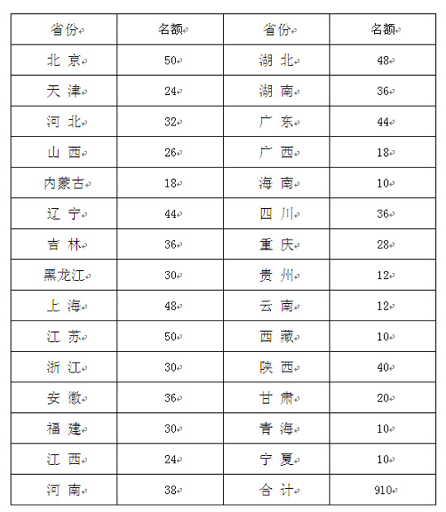
“中国大学生自强之星”候选人登记表
- 